UNIVERSIDADE FEDERAL DO AMAZONAS
INSTITUTO DE CIÊNCIAS BIOLOGICAS
CENTRO DE APOIO MULTIDICIPLINAR

RELATÓRIO DE ATIVIDADES DO PROJETO MACROTESAUROS EM BIOTECNOLOGIA PARA AMAZÔNIA

JEAN CARLOS SENA DE FREITAS

MANAUS - AM
2007
UNIVERSIDADE FEDERAL DO AMAZONAS
INSTITUTO DE CIÊNCIAS BIOLOGICAS
CENTRO DE APOIO MULTIDICIPLINAR

RELATÓRIO DE ATIVIDADES DO PROJETO MACROTESAUROS EM BIOTECNOLOGIA PARA AMAZÔNIA

JEAN CARLOS SENA DE FREITAS

MANAUS - AM
2007

INTRODUÇÃO

O projeto Macrotesauros em Biotecnologia para a Amazônia com seu objetivo geral visa constituir um tesauros sobre a biotecnologia como ferramenta dinâmica capaz de promover eficazmente o processo de recuperação da informação.
Deste modo o título do plano de trabalho deste projeto “Apoio à construção do Macrotesauros em Biotecnologia para a Amazônia, tem como principal objetivo contribuir no processo de elaboração e construção do macrotesauros em biotecnologia para a Amazônia.
As informações deste relatório compreende informações referente à Setembro de 2006 a Julho de 2007.
Os resultados das atividades neste relatório tratam-se das descritas no cronograma de execução no plano de trabalho no primeiro ano.
O estudo da linguagem documentária especificamente sobre tesauros foi realizado com base no referencial teórico na área da ciência da informação.
Quanto à identificação das fontes especializadas na área de biotecnologia. Esta atividade resultou em algumas dificuldades pela escassez de literatura nesta área especializada.
Foi realizado também o levantamento de tesauros de áreas afins, com a finalidade de auxiliar no processo de construção do macrotesauros.
E participação das reuniões de planejamento para melhor delinear e direcionar as atividades.
Em relação ao estudo e análise das terminologias e definições relevantes, foi primeiro realizado um estudo sobre o método de categorização que será utilizado. Posteriormente após a escolha do método, sendo que esta ainda não foi determinada nesta fase do projeto. O que foi realizado trata-se da esquematização das categorias da área de fármacos, cosméticos e alimentos da Amazônia, que serão os três eixos temáticos, trabalhados no projeto.

RESUMO BIBLIOGRAFICO

Sistema de Recuperação da Informação – (SRI)

De acordo com Dodebei (2002) sistema de recuperação da informação objetiva armazenar e disponibilizar a informação.
O sistema de recuperação da informação visa facilitar a busca e recuperação da informação de forma rápida e eficiente.
Com a competitividade do mercado e as inovações científicas e tecnológicas, concorrem para que a sociedade busque estar mais atenta às informações que permeiam e surge a todo instante. Desta forma é necessário que existam sistemas capazes de organizar e recuperar essas informações.
O SRI compreende a linguagem documentária que será abordada no item a seguir.

Linguagem Documentária

Segundo Gardin (et al., 1968) apud Cintra (et al., 2002, p. 35) linguagem documentária é um conjunto de termos utilizados para representar conteúdos de documentos técnicos-científicos com fins de classificação ou busca da informação.
As Linguagens documentárias são constituídas de sistemas de classificação e tesauros
De acordo com Motta (1987) apud Tristão tesauro é um vocabulário de termos relacionados genérica e semanticamente sobre determinada área de conhecimento.

Tesauros

O tesauros sobre biotecnologia amazônica torna-se essencial pela inexistência de uma ferramenta dinâmica desenhada com o propósito de facilitar a descrição de conjuntos de dados e sua recuperação.
A origem do termo Tesauros origina do grego e do latin ( thesaurus e Thesaurós), significa Tesouro.
Trata-se de um vocabulário controlado que visa organizar as terminologias de uma área.
Desta forma após a linguagem ser organizada realiza-se o processo de utilização dos termos especializados da área.
A inexistência de uma linguagem documentária também denominada de vocabulário controlado, sobre a biodiversidade amazônica em seus múltiplos aspectos.
Dificultando assim:
- indexação
- recuperação
- Disseminação
As informações produzidas necessitam ser gerenciadas e recuperadas de forma eficaz e objetiva.
De acordo com a UNESCO (1973, p.13 apud DODEBEI,p.67) define o tesauro como sendo vocabulário controlado e dinâmico de termos relacionados semântica e genericamente que cobre de forma extensiva um campo específico do conhecimento.
O tesauro trata-se de um instrumento de recuperação da informação no qual torna organizada as terminologias de uma determinada área específica do conhecimento. Possibilitando desta forma estruturar um vocabulário capaz de oferecer suporte informacional tanto para os especialistas da área, quanto para os leigos na área que aspiram obter informação sobre algum aspecto da área tratada.
O autor Motta (1987) apud Tristão reafirma que o tesauro é um vocabulário de termos relacionados genérica e semanticamente sobre determinada área de conhecimento.
A estrutura do tesauro apresenta uma estrutura composta de relações genéricas, específicas e associativas com o objetivo de demonstrar melhor o conceito.
Segundo a autora Gomes (2005) afirma que o tesauro é uma ferramenta que permiti a relação de termos mais refinada.
Em razão das relações que deverá existir ao estruturar os termos, não se permite de modo algum a fatoração de termos.
Quanto a função do tesauro esta relaciona-se com o sentido da pesquisa como esta apresentado na figura 1 abaixo:

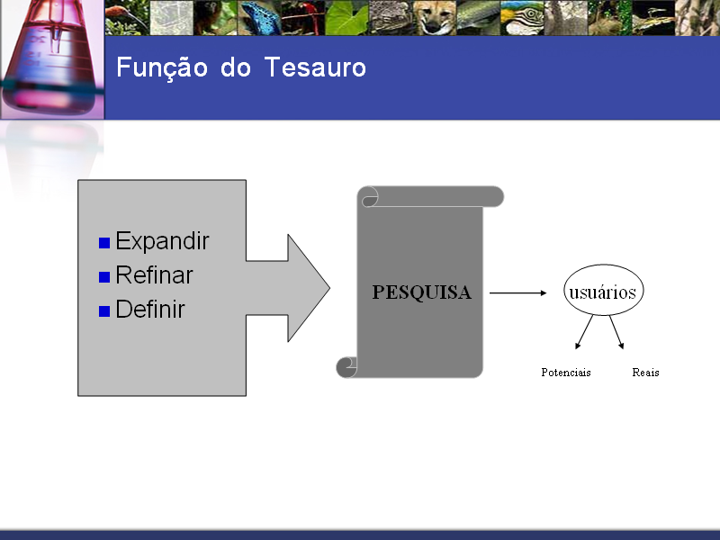

Figura 1: Função do Tesauro.
FONTE: Katiane Campos Nogueira.

ATIVIDADES

1.1 Planejamento

Para a construção do tesauro em biotecnologia para a Amazônia, foi necessário realizar reuniões com os bolsistas e especialistas do projeto.
Sendo que na primeira reunião executada foram tratados os seguintes assuntos:
- Abordagem sobre o que é um tesauro conceitual;
- Idiomas que serão utilizados na ferramenta: português, espanhol e inglês;
- Eixos temáticos: Fármacos, cosméticos e alimentos.
Nas reuniões seguintes foram feitos estudos sobre definições e discussões sobre tesauro.
Para a elaboração de um tesauro é necessário traçar um planejamento, com as seguintes etapas:
- Delimitação da área
O objetivo é determinar o assunto de abrangência, pois a finalidade do tesauro é tratar de uma linguagem especializada.
- Público-Alvo
Refere-se aos usuários que vão utilizar a ferramenta.
É necessário neste item observar a necessidade de informação do usuário. Considerando seu nível de instrução, preferências e etc.
- Levantamento das fontes
A etapa anterior é determinante para a seleção das fontes:
  - Relatórios técnicos de projetos;
  - Dicionários especializados;
  - Periódicos;
  - Catálogos;
  - Dissertações;
  - Teses.
- Equipe
Composta por pessoas que possuam conhecimentos do campo temático e conhecimento da elaboração de tesauro.
- Forma de apresentação
Constitui-se dos comandos para a acessibilidade do tesauro em meio eletrônico.
O tesauro deste projeto utilizará o índice alfabético para remeter aos termos e suas relações e também uma caixa de busca onde se digita o termo desejado.
- Atualização
Período constante, pois cada área de assunto tem sua dinâmica e modificações. Logo a atualização será uma etapa constante. A fim de realizar a inclusão de novos termos e/ou alterações

1.2 Levantamento das fontes na área de biotecnologia

Publicação periódica

Referencia do periódico no todo

BIOTECNOLOGIA CIENCIA E DESENVOLVIMENTO. Brasília: KL3, 1997. lrregular. ISSN 1414-4522. Disponível em:<http://www.biotecnologia.com.br/edicoes/ed01.asp>. Acesso em: 18 jul. 2006. O número 1 no ano de 1997 sua regularidade foi mensal, a partir do número 2 de julho de 1997 tornou-se bimestral até o número 29 de 2002. A partir do número 30 de 2003 até o número 35 de 2005 tornou-se semestral.

Histórico:

O número 1 da revista no ano de 1997 sua temporalidade foi mensal, a partir de julho de 1997 tornou-se bimestral até o ano de 2002. A partir de 2003 até 2005 este periódico tornou-se semestral.

REFERENCIA DO ARTIGO

Ano 1, número 3 – nov./dez. 197

FERREIRA, Lucas Tadeu. Cacau: clones tecnológicos, a salvação da lavoura do cacau. Biotecnologia Ciência e Desenvolvimento, Brasília, ano 1, n. 3, nov./dez. 1997. Disponível em: <http://www.biotecnologia.com.br/revista/bio03/3hp_7.asp>. Acesso em: 18 jul. 2006.

MELIPONICULTURA. Biotecnologia Ciência e Desenvolvimento, Brasília, ano 1, n. 3, nov./dez. 1997. Disponível em:<http://www.biotecnologia.com.br/revista/bio03/3hp_13.asp>. Acesso em: 18 jul. 2006.

A IMPORTANCIA DE OGM: fiscalização e monitoramento do ministério da agricultura e abastecimento. Biotecnologia Ciência e Desenvolvimento, Brasília, ano 1, n. 3, nov./dez. 1997. Disponível em: <http://www.biotecnologia.com.br/revista/bio03/3hp_7.asp>. Acesso em: 18 jul. 2006.

A INOCULAÇÃO DE LEGUMINOSAS: aumento da produtividade com a fixação biológica de nitrogênio. Biotecnologia Ciência e Desenvolvimento, Brasília, ano 1, n. 3, nov./dez. 1997. Disponível em: <http://www.biotecnologia.com.br/revista/bio03/3hp_7.asp>. Acesso em: 18 jul. 2006.

VIEIRA, Maria Lúcia Carneiro. Hibridação somática em plantas: a importância das espécies selvagens como fonte de genes. Biotecnologia Ciência e Desenvolvimento, Brasília, ano 1, n. 3, nov./dez. 1997. Disponível em: < http://www.biotecnologia.com.br/ >. Acesso em: 18 jul. 2006.

Ano 1, número 6 – maio/ jun. 1998

RECH, Elibio L. Conhecimento e tecnologia. Biotecnologia Ciência e Desenvolvimento, Brasília, ano 1, n. 6, maio/jun. 1998. Disponível em: <http://www.biotecnologia.com.br/edicoes/ed06.asp>. Acesso em: 18 jul. 2006.

BARROS, Levi de Moura; PAIVA, João Rodrigues de; CALVACANTI, José Jaime Vasconcelos. Biotecnologia Ciência e Desenvolvimento, Brasília, ano 1, n. 6, maio/jun. 1998. Disponível em: <http://www.biotecnologia.com.br/edicoes/ed06.asp>. Acesso em: 18 jul. 2006.

Ano 2, Número 7 – jan./fev. 1999

FERREIRA, Lucas Tadeu. Controle sanitário de produtos agrícolas. Biotecnologia Ciência e Desenvolvimento, Brasília, ano 1, n. 7 jan./fev.1999. Disponível em: <http://www.biotecnologia.com.br/edicoes/ed07.asp>. Acesso em: 18 jul. 2006.

ZYLBERSZTAJN, Décio; LAZZARINI, Sérgio Giovanetti; MACHADO FILHO, Cláudio A. Pinheiro. Rumos da biotecnologia: a introdução da soja round up ready e algumas questões polemicas. Biotecnologia Ciência e Desenvolvimento, Brasília, ano 1, n. 7 jan./fev.1999. Disponível em: <http://www.biotecnologia.com.br/edicoes/ed07.asp>. Acesso em: 18 jul. 2006.

TORRES, Antonio Carlos et. al. Batata transgênica: plantas transgenicas de batata achat resistentes ao vírus do mosaico (PVY). Biotecnologia Ciência e Desenvolvimento, Brasília, ano 1, n. 7 jan./fev.1999. Disponível em: <http://www.biotecnologia.com.br/edicoes/ed07.asp>. Acesso em: 18 jul. 2006.

MORAES, Áurea Maria Lage de. et. al . Fungos: ferramentas na saúde pública. Biotecnologia Ciência e Desenvolvimento, Brasília, ano 1, n. 7 jan./fev.1999. Disponível em: <http://www.biotecnologia.com.br/edicoes/ed07.asp>. Acesso em: 18 jul. 2006.

Ano 3, número 19

CID, L. Pedro Barrueto. A propagação in vitro de plantas. O que é isso?: Cultura de tecidos vegetais – uma ferramenta fundamental no estudo da biologia moderna de plantas. Biotecnologia Ciência e Desenvolvimento, Brasília, ano 3, n. 19 mar./abr.2001. Disponível em: <http://www.biotecnologia.com.br/edicoes/ed19.asp>. Acesso em: 18 jul. 2006.

OLIVEIRA, Lílian Pantoja de. et. al. Processo fermentativo para produção de bebida: processo fermentativo para produção de bebida alcoólica de pupunha (bactris gaispaes Kunth ).Biotecnologia Ciência e Desenvolvimento, Brasília, ano 3, n. 19 mar./abr.2001. Disponível em: <http://www.biotecnologia.com.br/edicoes/ed19.asp>. Acesso em: 18 jul. 2006.

Ano 3, número 15 – jul./ago. 2000

CARNEIRO, Andréa Almeida et. al. Milho transgênico: Melhoria da qualidade nutricional do grão. Biotecnologia Ciência e Desenvolvimento, Brasília, ano 3, n. 15 jul./ago.2000. Disponível em: <http://www.biotecnologia.com.br/edicoes/ed15.asp>. Acesso em: 18 jul. 2006.

AVIDOS, Maria Fernanda Diniz; FERREIRA, Lucas Tadeu. Os transgenicos e o futura da agricultura: O Brasil não pode prescindir desta nova tecnologia. Biotecnologia Ciência e Desenvolvimento, Brasília, ano 3, n. 15 jul./ago.2000. Disponível em: <http://www.biotecnologia.com.br/edicoes/ed15.asp>. Acesso em: 18 jul. 2006.

BRASILEIRO, Ana Cristina Miranda; LACORTE, Cristiano. Agrobacterium: um sistema natural de transferência de genes para plantas. Biotecnologia Ciência e Desenvolvimento, Brasília, ano 3, n. 15 jul./ago.2000. Disponível em: <http://www.biotecnologia.com.br/edicoes/ed15.asp>. Acesso em: 18 jul. 2006.

CRUZ, Maria Eugenia da Silva; NOZAKI, Márcia de Holanda; BATISTA, Marcelo Augusto. Plantas medicinais: plantas medicinais e aleopatias. Biotecnologia Ciência e Desenvolvimento, Brasília, ano 3, n. 15 jul./ago.2000. Disponível em: <http://www.biotecnologia.com.br/edicoes/ed15.asp>. Acesso em: 18 jul. 2006.

Dissertações e teses
Este levantamento bibliográfico em relação às dissertações e teses foi realizado na biblioteca da Universidade Federal do Amazonas na Divisão de Documentação. Foi coletado um relatório com a referencia de todos os materiais informacionais existente sobre biotecnologia para Amazônia na referida universidade.
O relatório encontra-se no repositório do Núcleo de Pesquisa em Ciência da Informação – NEPCI.

1.3 Levantamento de tesauros existentes de áreas afins a área de Biotecnologia

TESAURO DE ALIMENTOS

Figura 2 : Tesauros de Alimento.
FONTE: CENTRO DE INFORMACION Y DOCUMENTACION CIENTÍFICA

TESAURO DE SAÚDE
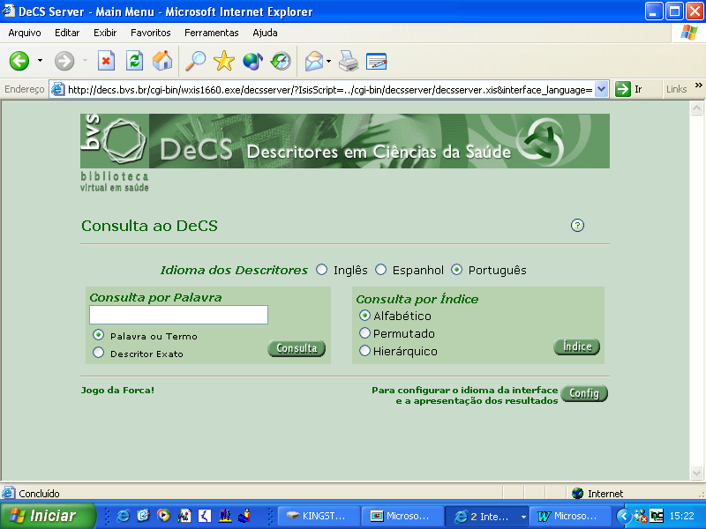
Figura 3: Tesauros em Saúde.
FONTE: BIBLIOTECA VIRTUAL DE SAÚDE

TESAURO DE CADEIA ALIMENTAR

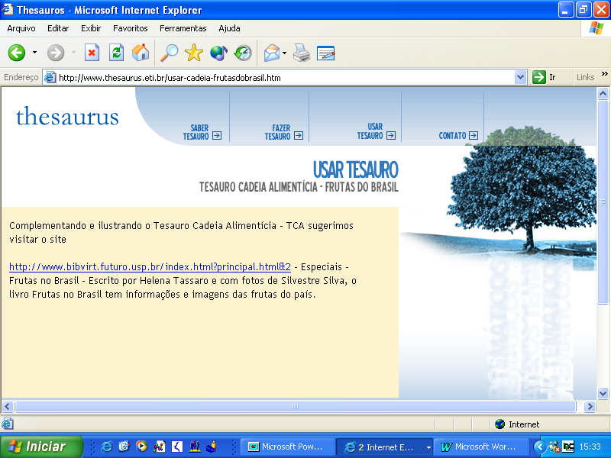
Figura 4: Tesauros de cadeia alimentar.
FONTE: THESAURUS

1.4 Método de categorização de Ranganathan

Método de categorização trata-se do método de faceta, quanto a Ranganathan refere-se ao nome do autor do método.
Conforme Gomes (2005) Ranganathan era um pesquisador indiano e um dos fundadores da moderna Biblioteconomia/Documentação era professor de matemática na índia, quando foi enviado para a Inglaterra para estudar Biblioteconomia.
Ranganathan a fim de tentar organizar os conceitos, estruturou o seguinte método:
A autora Gomes (2005) apresenta que para Ranganathan, as idéias de uma área de assunto podem ser vistas como um todo e ser sempre reunidas sob 5 categorias fundamentais ou facetas – que ele denomina : Personalidade, matéria, energia, espaço e tempo.

Este método também é chamado de PMEST:

- P – Personalidade : Conceito;
- M – Matéria: Material físico;
- E – Energia : Ações;
- S – eSpaço: Local geográfico;
- T – Tempo.

A seguir apresento um exemplo para melhor demonstrar a aplicação deste método, conforme a figura 5:
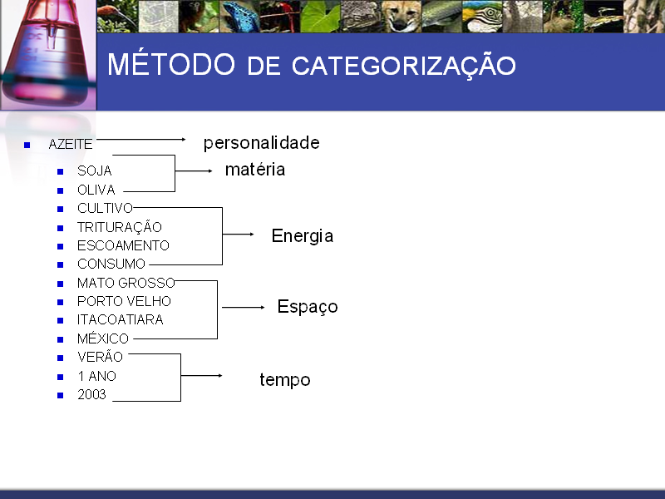

Figura 5: Método de Categorização.

RESULTADOS

A partir deste estudo sobre o método de categorização inicial apresento as facetas da área de biotecnologia, com base no referido estudo:

CATEGORIZAÇÃO DA ÁREA DE BIOTECNOLOGIA

BIOTECNOLOGIA (personalidade)

UP Engenharia biológica

Engenharia biológica

USE Biotecnologia

MICROORGANISMOS (matéria)

TECNOLOGIA (matéria)

BIOLOGIA (energia)

TE biologia molecular

ENGENHARIA (PROCESSOS)

MICROBIOLOGIA (PROCESSOS)

BIOQUÍMICA (PROCESSOS)

GENÉTICA (PROCESSOS)

QUÍMICA (PROCESSOS)

AGENTES BIOLÓGICOS (PROCESSOS)
AGRICULTURA (ESPAÇO)
ADUBO COMPOSTO (ESPAÇO)
pesticidas
silagem
mudas de plantas ou de árvores
plantas transgênicas
INDUSTRIA ALIMENTÍCIA (ESPAÇO)
Pães
queijos
picles
cerveja
vinho
INDÚSTRIA QUÍMICA (ESPAÇO)
Butanol
Acetona
Glicerol
Ácidos
Enzimas
Metais
ELETRÔNICA (ESPAÇO)
TE Biossensores
ENERGIA (ESPAÇO)
Etanol, biogás.
MEIO AMBIENTE
Recuperação de petróleo,
tratamento do lixo,
purificação da água.
PECUÁRIA (ESPAÇO)
Embriões, animais transgênicos.
SAÚDE (ESPAÇO)
Antibióticos
hormônios
produtos farmacêuticos,
vacinas,
reagentes
testes para diagnóstico,
células-tronco e novos tratamentos.
BIOTECNOLOGIA MODERNA (TEMPO)

BIOTECNOLOGIA CLÁSSICA (TEMPO)

A partir deste método é que podemos determinar segundo Austin (1993) que a estrutura do termo de um tesauro deve apresentar-se da seguinte forma:

TG – Termo genérico;
TE – Termo específico;
TR – Termo relacionado;
UP – Usado para, o termo que segue é sinônimo;
USE – Termo preferido;
NE – Nota explicativa ou nota de escopo.

Exemplo a seguir:

Reino Fungi ( Personalidade)
Leveduras (Matéria)
TE Criptococcus
TE Candida
TE Doenças
TG Alimento
TR Vinho
Fungos (Matéria)
Fermentação (energia, processos)
Taxonomia (energia, processos)
(espaço)
(tempo)

A partir disto obteve-se:
Bebida Fermentada de Frutas

TE (termo específico) Bebida Fermentada de Açaí
TE Bebida Fermentada de Carambola
TE Bebida Fermentada de goiaba
TE Bebida Fermentada de Frutas Buriti
TE Bebida Fermentada de Abacaxi
TE Bebida Fermentada de Frutas cubiu
TE Bebida Fermentada de caju
TE Bebida Fermentada de camu-camu
TE Bebida Fermentada de maracujá
TE Bebida Fermentada de jenipapo
TE Bebida Fermentada de manga
TE Bebida Fermentada de cupuaçu
TE Bebida Fermentada de taperebá
TE Bebida Fermentada de graviola
TE Bebida Fermentada de acerola

Termo em espanhol: Bebida Fermentada de Frutas

Termo em inglês:

NE em português:
NE em espanhol:
NE em ingles:

TG (termo geral)
UP (TERMO EQUIVALENTE) Ananás
UP (TERMO EQUIVALENTE) Ananas comosus (L.) Merril.
UP (TERMO EQUIVALENTE)
Imagens
TR (termo relacionado)
TR
TR
TR

TE (termo específico) Cerveja
Termo em espanhol: Cerveza
Termo em inglês: Beer

NE em português: de acordo com a legislação brasileira, mencionada no articulo 64 do referido decreto, “cerveja é bebida obtida pela fermentação alcoólica do mosto cervejeiro oriundo do malte de cevada e água potável, por ação de levedura, com adição de lúpulo”.

NE em espanhol: de acuerdo con la legislación brasilera, mencionada en el artigo 64 del referido decreto, “cerveza es una bebida obtenida por la fermentación alcohólica del mosto cervecero oriundo del malte de cerveza y de agua potable, por acción de levaduras, con adición de lúpulo.

NE em ingles: in agreement with the Brazilian legislation, mentioned in article 64 of the referred decree, “beer is a drink obtained by the alcoholic fermentation of the native brewing must of malt of beer and potable water, by leavening action, with addition of lúpulo.

NE2 em português: produto tradicionalmente aceito e em evidência por milhares de anos, pode ser definida como sendo uma bebida carbonatada de baixo teor alcoólico, preparada a partir da fermentação do malte de cevada, contendo lúpulo e água de boa qualidade, podendo ainda utilizar-se de outras matérias-primas, como arroz, trigo ou milho.

NE2 em espanhol: producto tradicionalmente acepto y en evidencia por millones de años, puede ser definida como siendo una bebida carbonatada de bajo grao alcohólico, preparada a partir de la fermentación del malte de cerveza, conteniendo lúpulo y agua de buena cualidad, pudiendo utilizar otras materias prima, como arroz, trigo o maíz.

NE2 em inglês: product traditionally acceptance and in evidence by million years, can be defined as being a drink carbonated of low grao alcoholic, prepared from the fermentation of malt of beer, containing hop and water of good quality, being able to use other raw materials, like rice, wheat or maize.

TG (termo geral) Bebidas
Imagens
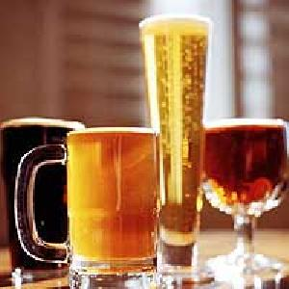
TR (termo relacionado) Saccharomyces cerevisiae
TR Etanol
TR Vinho
TR Chope
TR Fermentação
Fonte consultada: VENTURINI FILHO, Waldemar Gastoni (Coord.). Tecnologia de Bebidas: Matéria-prima, processamento, BPF/APPCC, legislação e mercado. São Paulo: Editora Edgard Blücher, 2005.
Artigos recentes:
Prado, Guilherme et al. Ochratoxin A determination in beer by immunoaffinity column clean-up and high-performance liquid chromatography. Ciênc. Tecnol. Aliment.. v.23, Dec. 2003. ISSN 0101-2061
Disponível em: <http://www.scielo.br/scielo.php?script=sci_abstract&pid=S0101-20612003000400011&lng=pt&nrm=abn&tlng=pt> Acessado em: 21 de setembro de 2006.

Fermentação Alcoólica

Termo em espanhol: Fermentación Alcohólica
Termo em inglês: Fermentation (alcoholing)

NE1 (em português): Processo através do qual certos açúcares, principalmente a Sacarose, Glicose e Frutose são transformados em Álcool Etílico (ou Etanol). Para que isto ocorra, entretanto, torna-se necessária a ação de um "pool enzimático" para o desdobramento destes açúcares em álcool.

NE1 (NE1 em espanhol): Proceso a través en el cual ciertos azucares, principalmente Sacarosa, Glucosa y Frutose son transformados en alcohol etílico (o Etanol). Para que esto ocurra, entretanto, es necesario la acción de un “pool enzimático” para el desdoblamiento de estés azucares en alcohol.

SN1 (NE1 em ingles): Process through which certain sugars, mainly the Sucrose, Glucose and Frutose are transformed into Ethilic Alcohol (or Ethanol). So that this occurs, however, the enzymatic action of one becomes necessary “pool” for the unfolding of these sugars in alcohol.

NE2 (em português). o ácido pirúvico (3C) é descarboxilado e, assim, liberta CO2 e origina uma molécula de etanol (2C). Essa redução deve-se à transferência de um H do NADH, formado durante a glicólise, que passa à sua forma oxidada (NAD+), podendo ser novamente reduzido. O rendimento energético final é de 2 ATP, formados durante a glicólise, ficando grande parte da energia da glicose armazenada no etanol.

NE2 (NE2em espanhol)
SN2 (NE2 em inglês)

TG (termo geral) Fermentação
TG (TG em espanhol) Fermentación
BT (TG em inglês) Fermetation

TR (termo relacionado) Bioquímica
TR Pão
TR Cerveja
TR Vinho
TR Bebida Fermentada de frutas
TR Etanol
TR Saccharomyces cerevisiae
TR Tarubá
TR Tiquira
TR Caiçuma

Fonte consultada:
ROSSETTI. Dicionário falando quimicamente. Disponível em <http://www.rossetti.eti.br/dicuser/detalhe.asp?vini=6&vfim=6&vcodigo=211> Acesso em: 14 de Setembro de 2006.

WIKIPÉDIA, A ENCICLOPÉDIA LIVRE. Fermentação Alcoólica. Disponível em <http://pt.wikipedia.org/wiki/Fermenta%C3%A7%C3%A3o_alco%C3%B3lica>
Acesso em: 14 de Setembro de 2006.

TE (termo específico) Pão

Termo em espanhol: Pan

Termo em inglês: Bread

Existen dos tipos básicos de pan:
- el pan fermentado, al cual se le acrecentó a la masa levadura o fermento generalmente cocinado en un horno, produciendo panes mas o menos mole, en que la masa cocida tiene espacios con aire, y
- el pan sin fermento que produce panes generalmente aplanados, mas consistente; pueden ser cocidos en el horno o asados en una chapa, o también fritos.
NE em português: alimento elaborado com farinha, geralmente de trigo ou outro cereal, água e sal, formando uma massa com uma consistência elástica que permite dar-lhe várias formas. A esta mistura básica podem acrescentar-se vários ingredientes, desde gordura a especiarias, passando por carne (geralmente curada), frutas secas ou cristalizadas, etc.
Existem dois tipos básicos de pão:
- O pão levedado, a que se acrescentou à massa levedura ou fermento geralmente "cozido" num forno, produzindo pães mais ou menos macios, em que a massa cozida tem espaços com ar, e
- O pão ázimo, sem fermentos, que produz pães geralmente achatados, mais consistentes ; estes podem ser cozidos no forno ou assados numa chapa (ou frigideira), ou mesmo fritos.

NE2 em português: é um alimento básico elaborado geralmente com cereais, usualmente em forma de farinha, e um meio líquido, habitualmente água. As farinhas mais habituais são: trigo, centeio, cevada, milho, arroz, batatas e soja.

É freqüente, não obstante, que se use farinha de legumes e frutas secas. O meio líquido também varia, utilizando-se desde leite ou o soro desta, bebidas alcoólicas como o vinho ou cerveja, e incluso misturas com vinagre. A farinha de trigo é rica em glúten e por isso é importante para criar uma textura esponjosa. Acostuma-se misturar farinhas de trigo com outros cereais pobres em glúten. Incluso é habitual que se misturem farinhas de trigo de diferentes procedências e riquezas em glúten, para obter farinhas destinadas a pães específicos.

O pão é elaborado de múltiplas formas, obedecendo às razões tanto de utilidade (pães em formas quadradas para economizar espaço no forno) como religiosas ou culturais (pães em forma de espiral simbolizando o infinito). No que se refere na sua elaboração, são também numerosas as diferentes maneiras de cozinhá-lo: no forno, frigideira, grelha, cinzas, sobre o fogo, etc.

É freqüente que o pão se tempere com sal e especiarias (que variam dependendo das regiões e costumes) e que se adicionem outros elementos como gorduras, sementes, frutas, etc.
NE em espanhol: Alimento elaborado con harina, generalmente de trigo u otro cereal, agua y sal, formando una masa con una consistencia elástica, que permite le dar varias formas. A esta mezcla básica puede agregarle varios ingredientes, desde grasa, especias, pasando por carne (generalmente curada), frutas secas o cristalizadas, etc.
NE2 em espanhol: es un alimento básico elaborado generalmente con cereales, usualmente en forma de harina, y un medio líquido, habitualmente agua.
Las harinas más habituales son: trigo, centeno, cebada, maíz, arroz, patatas y soja. Es frecuente, no obstante, que se use harina de legumbres y frutos secos. El medio líquido también varía, usándose desde leche o el suero de esta, bebidas alcohólicas como el vino o la cerveza, e incluso mezclas avinagradas. La harina de trigo es rica en gluten y por ello importante para crear una textura esponjosa. Se suelen mezclar harinas de trigo con otros cereales pobres en él. Incluso es habitual que se mezclen harinas de trigo de diferentes prodecencias, y riqueza en gluten, para obtener harinas destinadas a panes específicos.
Es frecuente que el pan se sazone con sal y especias (que varían dependiendo de las regiones y las costumbres) y que se le añadan otros elementos como grasas, semillas, frutas, etc.
El pan se elabora en multitud de formas, obedeciendo a razones tanto de utilidad (panes en moldes cuadrados para ahorrar espacio en el horno) como religiosas o culturales (panes en forma de espiral simbolizando el infinito). En cuanto a su elaboración, son también numerosas las diferentes maneras de cocinarlo: en horno, sartén, cazuela, parrilla, en cenizas, sobre el fuego, etc

NE em ingles:

TG (termo geral) Fermentação

Imagens
1’
TR (termo relacionado)

TR

TR

TR

Termo em portugués: Saccharomyces cerevisiae

Termo em espanhol: Saccharomyces cerevisiae
Termo em ingles: Saccharomyces cerevisiae

NE(nota de escopo)em português: A levedura Saccharomyces cerevisiae é considerada um organismo modelo para estudos das células eucarióticas e, também, têm sido amplamente utilizada em produção de etanol combustível, bebidas e pães. Esta levedura é constituída de uma única célula, a qual, geralmente, apresenta-se sob a forma oval ou esféricas. A multiplicação destas células dá origem a uma colônia de aspecto semelhante a de uma bactéria.

NE (nota explicativa) em espanhol: La levadura Saccharomyces cerevisiae es considerada un organismo ejemplo para los estudios de las células eucarióticas y, también, ha sido ampliamente utilizada en la producción de etanol combustible, bebidas e panes. Esta levadura es constituida de una única célula, la cuál, generalmente, se encuentra sobre la forma oval o esférica. La multiplicación de esta célula origina una colonia de aspecto parecido a de una bacteria.

NE em ingles: The Saccharomyces leavening cerevisiae is considered an organism example for the studies of the eucarióticas cells and, also, widely it has been used in the production of combustible ethanol, drinks and breads. This leavening is constituted of an only cell, which, generally, is on the oval or spherical form. The multiplication of this cell originates a colony of aspect similar to of a bacterium.

TG (termo geral) Leveduras

UP (TERMO EQUIVALENTE) Levedura do Pão
UP (TERMO EQUIVALENTE) Levedura ou levêdo de Cerveja
UP (TERMO EQUIVALENTE) Levedura de Padaria
UP (TERMO EQUIVALENTE) Levedura de Panificação
Imagens
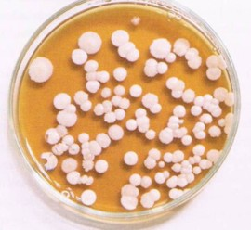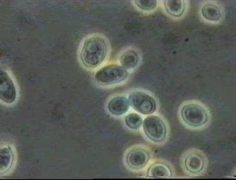

TR (termo relacionado) Fermentação Alcoólica
TR Cerveja
TR Pão
TR Etanol
TR Bebida Fermentada de Frutas
TR Chope

Fonte consultada: <http://www.iq.unesp.br/flotacao/MODULO2/aula2/aula2.htm#111>
<http://decs.bvs.br/cgi-bin/wxis1660.exe/decsserver/ >

Data de inserção do termo: 31 de agosto de 2006

Artigos recentes:

PRADO-FILHO, L.G. do; DOMINGOS, R.N.; SILVA, S.M.G. da ACÚMULO DE CÁDMIO POR Saccharomyces cerevisiae FERMENTANDO MOSTO DE MELAÇO. Sci. agric.. v.55 n.1, Jan. 1998. ISSN 0103-9016. Disponível em: < <http://www.scielo.br/scielo.php?script=sci_arttext&pid=S0103-90161999000200021&lng=pt&nrm=iso> Acessado em: 31 de agosto de 2006.

TE (termo específico) vinho
Termo em espanhol: vino
Termo em inglês:

NE em português: solução de água, etanol e outros compostos voláteis de diferentes pontos de ebulição em que se utiliza o processo de fermentação alcoólica do mosto ou suco por ação de leveduras que transformam os açucares do fruto em álcool e anidrido carbônico.

NE em espanhol: solución de água, etanol e otros compuestos volátiles de diferentes puntos de ebullición en que se utiliza el proceso de fermentación alcohólica del mosto o zumo por acción de lavaduras que transforman los azucares del fruto en alcohol e anhídrido carbónico.

NE em ingles: solution of water, ethanol and other volatile compounds of different boiling points in that the process of alcoholic fermentation of must or juice by action of yeast is used that transform you sweeten of the fruit in alcohol and carbonic anhydride.

TG (termo geral) Bebidas
UP (TERMO EQUIVALENTE) Bebida fermentada de uva.

TE

TR Destilação
TR Saccharomyces cerevisiae
TR cerveja
TR Bebida Fermentada de Frutas
TR Etanol

Fonte consultada:
Data de inserção do termo: 26 de setembro de 2006

Artigos recentes: Garcia-Parpet, Marie-France. Mundialização dos mercados e padrões de qualidade: vinho, o modelo francês em questão. Tempo Soc.. v.16 n.2, Nov. 2004. ISSN 0103-2070 Disponível em: <http://www.scielo.br/scielo.php?script=sci_arttext&pid=S0103-20702004000200006&lng=pt&nrm=abn > Acessado em: 26 de setembro de 2006

REFERENCIAS

AUSTIN, Derek. Diretrizes para o estabelecimento e desenvolvimento de tesauros monolíngues. Brasília: Ibict, 1993

BIBLIOTECA VIRTUAL DE SAÚDE. Vocabulário controlado. Disponível em :
<http://decs.bvs.br/cgi-bin/wxis1660.exe/decsserver/?IsisScript=.
./cgibin/decsserver/decsserver.xis&interface_language=p&previous_page=
homepage&previous_task=NULL&task=start>. Acesso em 22 ago. 2005.

CENTRO DE INFORMACION Y DOCUMENTACION CIENTÍFICA.Tesauro de alimentos. Disponível em:http://pci204.cindo.csic.es/tesauros/Index.html.Acesso em 22 fev. 2006.

CINTRA, A. M. M. Para entender as linguagens documentárias. São Paulo: APB/Polis, 2002.

DODEBEI, Vera Lúcia. Tesauro: linguagem de representação da memória documentária. Niterói: intextexto; Rio de Janeiro: Interciencia, 2002.

GOMES, Hagar Espanha. Classificação, Tesauro e terminologia. Disponível em :http://www.conexaorio.com/biti/tertulia/tertulia.html#3.2. Acesso em: 22 ago. 2005.

THESAURUS: tesauro de cadeia alimentar-frutas do Brasil. Disponível em :<http://www.thesaurus.eti.br/usar-cadeia-frutasdobrasil.htm.> Acesso em 22 de jan. 2006.

TRISTÃO, A. M. D. et all. Sistema de classificação facetada e tesauros: instrumentos para organização do conhecimento. Ciência da Informação, Brasília, v. 33, n. 2, p. 161-171, maio/ago. 2004.

